バイリンガル日本語指導者育成講座が開催されました。
【開催期間：平成27年5月10日（日）～8月23日（日）】
外国籍の県民の皆さんを対象に、地域で日本語の指導者になるために必要な日本語表現を学ぶことを目的としてバイリンガル日本語指導者育成講座が開催されました。
ご自身の経験をもとに、来日して間もない外国出身者にとって地域で生活していくために、どんな日本語表現の取得が必要かを考え、バイリンガルでの日本語指導方法や日本の制度・日本社会の習慣やマナー、子育て等で必要な日本語表現等についての知識を学習しました。
開催にあたり２７名の応募があり、認定基準をクリアされた１９名の方に修了証をお渡しする事ができました。
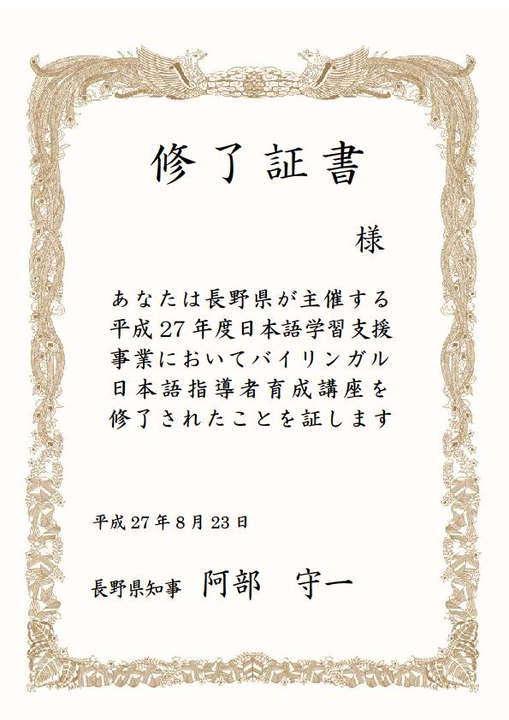
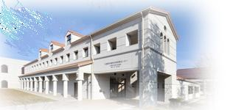

会場となった
豊科交流学習センター「きぼう」
修了証書

５月１０日（日） 開講式13：00～
第１回13：00 ～
「在留外国人の状況、バイリンガル指導者の役割と社会的意義」
外国人をとりまく社会的背景と課題、自立のための日本語
習得の必要性について。多文化共生社会のためにバイリン
ガル指導者が果たしうる役割を具体的に考える。
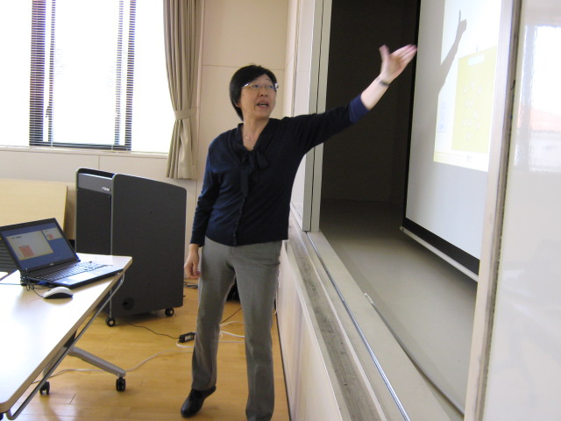
第２回14：00 ～
「異文化理解と適応過程」
文化の違いから起こる誤解や対立、心理的葛藤等の現象
について。自らの経験を基に、日本社会に適応する際に必
要なことを考える。
講師：石井恵理子先生(東京女子大学現代教養学部教授)
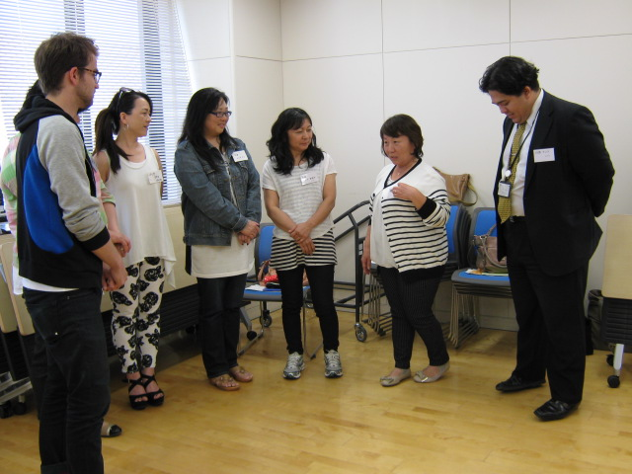

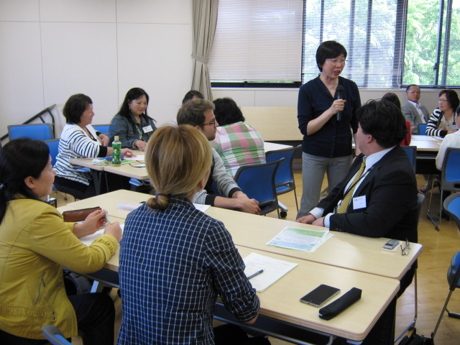

５月２４日（日）
第３回13：00 ～
「価値観の多様性とコミュニケーション」
挨拶、お礼、お詫び等のコミュニケーション、習慣やマナーなど、人間関係に関わる言語行動や規範意識等の文化
差を知り、相互に調整する方法を考える（行動に現れる価値観。文化的背景）。価値観の異なる人同士でのコミュニ
ケーション･ギャップをどう解決するか。 講師：徳井厚子先生(信州大学教育学部教授)
第４回14：30 ～
「コミュニティのニーズ分析（ワークショップ）」
長野県の現状を知り、多文化な背景を持つ参加者が、将
来的にバイリンガル教師として求められている役割と
担わなければならない役割を理解し、在住外国人の日
本語学習支援の重要性とバイリンガル教師ならではの
可能性を考える。
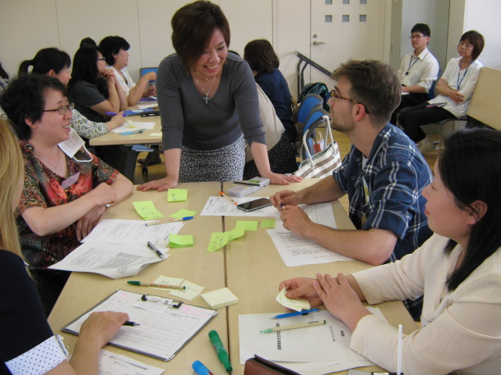

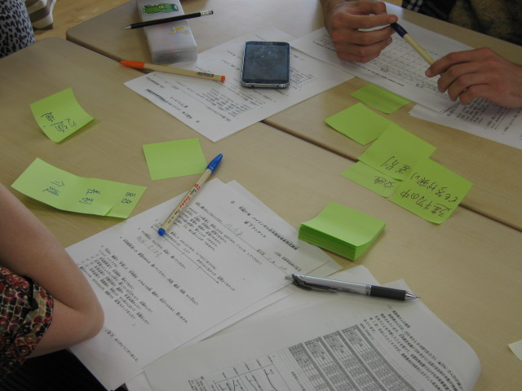
講師：堀永乃先生（(一社)グローバル人財サポート浜松代表)

６月１４日（日）
第５回13：00 ～
「日本語の整理とブラッシュアップ1」
「もっと/ずっと」「～たところ/たばかり」「『食べられる』
の可能・受け身・尊敬」など10の類似表現等を取り上げ、
受講者がふだん使っている日本語を客観的に振り返りつつ、
使い分けのポイントについて体系的に整理をする。
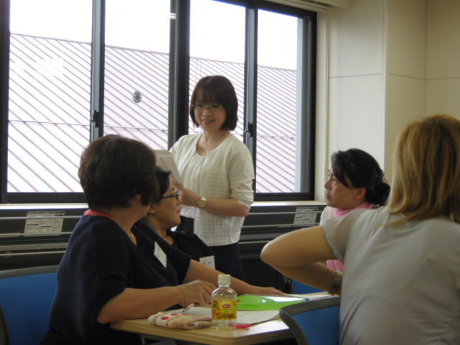
講師：佐藤佳子先生
(松本市地域日本語教育システムコーディネーター)
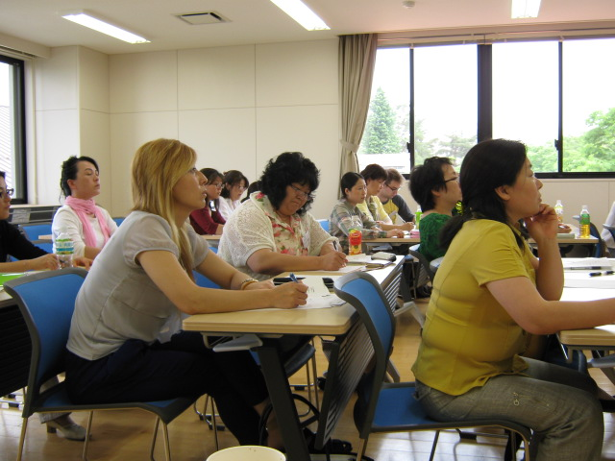
「日本語の整理とブラッシュアップ2」
日本語学習者として、また指導者としての双方の視
点から、誤用例を取り上げてその理由と指導方法を
考る。（話し言葉における有りがちな間違いについて）

第６回14：30 ～
「日本語の整理とブラッシュアップ2」
日本語学習者として、また指導者としての双方の視点から、誤用例を取り上げてその理由と指導方法を考える。（話し言葉における有りがちな間違いについて）

６月２１日（日）
第７回13：00 ～
「年少者の日本語学習」
子どものことばを育てるために必要な視点
・言語および認知力など諸側面での発達段階
・子どもの背景にある各言語の習得状況、バランス
・家庭・学校(保育所)・地域の言語環境、言語使用の質と量
ことばの力
基礎的対人コミュニケーション力、認知学習言語能力、弁別的
言語技能の３つの異なる言語能力について。二言語環境の子 講師：石井恵理子先生
どもにとっての第一言語と第二言語の発達の関係（二言語共有仮説）について。
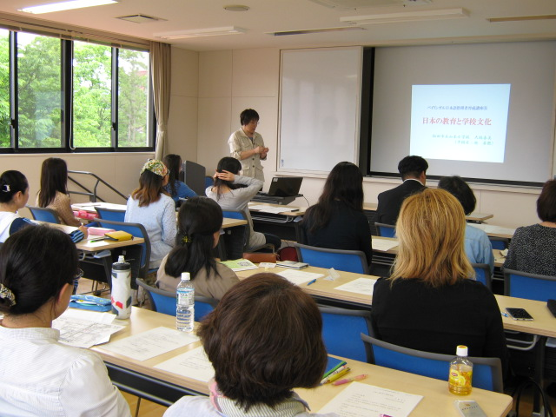
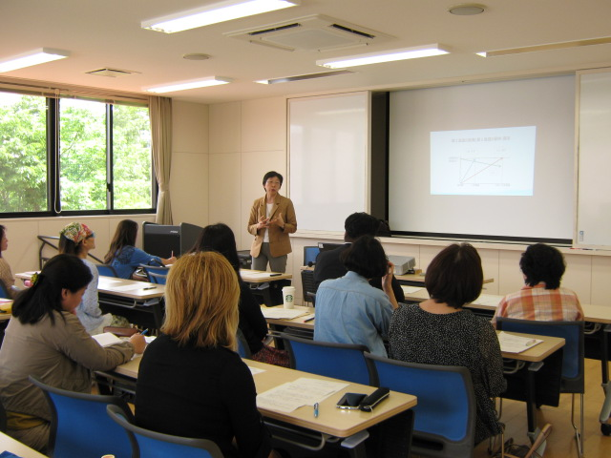
第８回14：30 ～
「日本の教育制度、学校の仕組み」
日本の教育制度や進路選択の実際、学校の決まりや行事
など日本の学校文化を理解し、自分の出身国との違いを確
認する。保護者に期待されることを知り、十分な対応が困難
な保護者の支援について考える。
講師：大橋春美先生(飯田市立山本小学校英語教諭)
７月５日（日）
第９回13：00 ～
「教育現場での支援・子どもや親にどう寄り添うか
～バイリンガル日本語指導者としてできること、伝えられること ～」
学校からの通知の読み方、担任とのやり取りで使用する日本
語表現や、背景知識について。
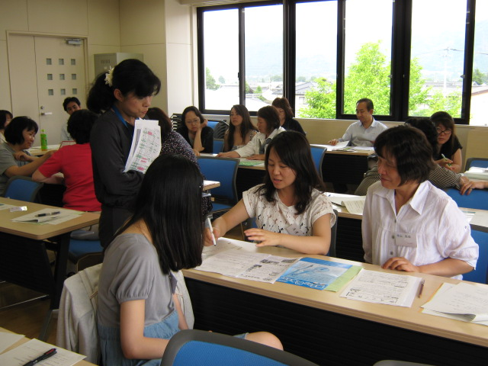
第10回14：30 ～
「公的サービスの仕組み、手続きに必要な日本語表現
～知っておきたい・伝えたい 通訳・翻訳と相談のことば～」
・バイリンガル日本語指導者が、日本語教室開催時に、コミュ
ニティーの外国籍住民から相談を受ける、そこからそれぞれの
担当窓口に繋ぐなどをする場合に、知っておいた方がよい日本
語の表現や用語、繋ぎ先の窓口などについて。
・医療、保険の仕組み、必要な手続きや行政文書で使用される
基本的日本語表現について。
講師：佐藤佳子先生
八木 航 先生（松本市多文化共生プラザ相談員）

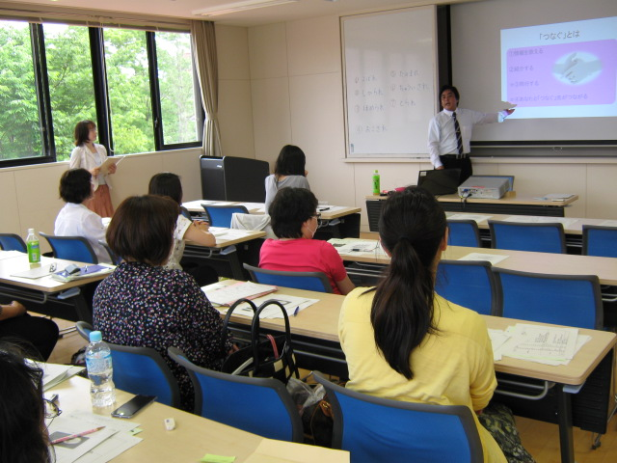
講師：栗林恭子先生
(松本市子ども日本語支援センターコーディネーター)

７月１２日（日）
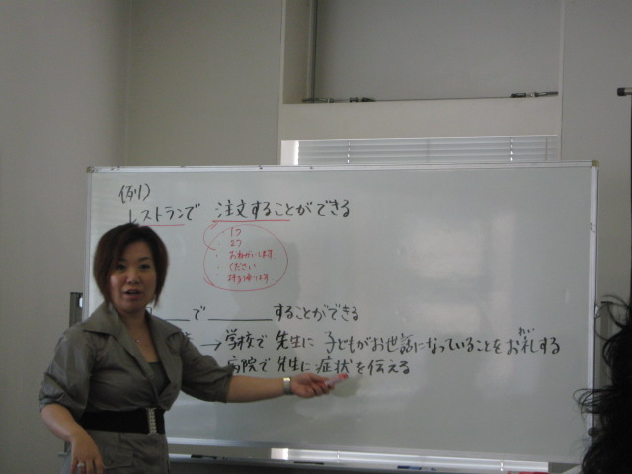
第11回13：00 ～
「日本語コミュニケーション活動の設計」
３つのなぜについて、グループで話し合う。
「なぜ、日本語を学ぶのか」
「なぜ、日本語教室で学ぶのか」
「なぜ、指導者がバイリンガル指導者なのか」
第12回14：30 ～
「日本語コミュニケーション活動の設計（ワークショップ）及び教室
活動（教案）の発表」
日本語コミュニケーションとは何か、日本語学習の経験者として、
「こうあったらいい」と思える日本語教室像を捉え、参加者自身が
実際に行う日本語教室のコースデザインと内容を考える。
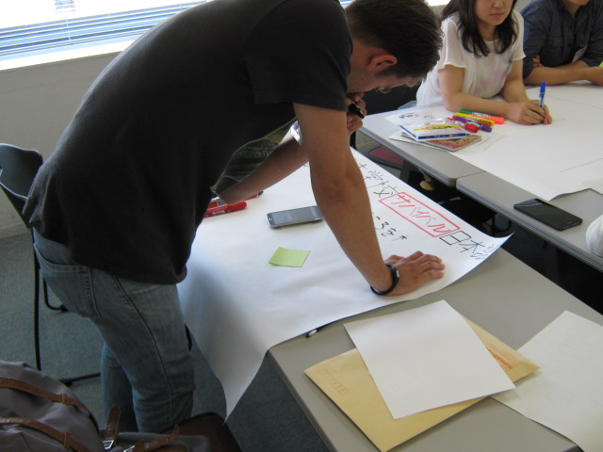
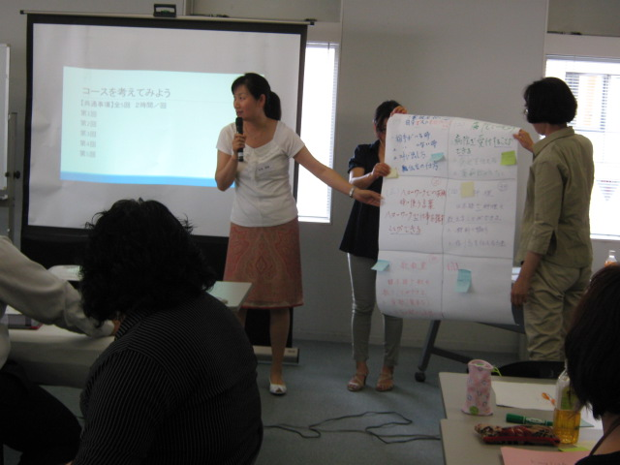
講師：堀永乃先生

８月２日（日）
第13回13：00 ～
「教案作成」
・これまでのまとめと確認
・教案（活動案）の作成
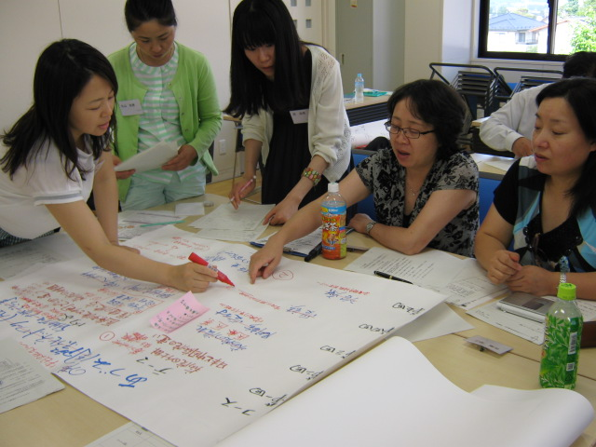
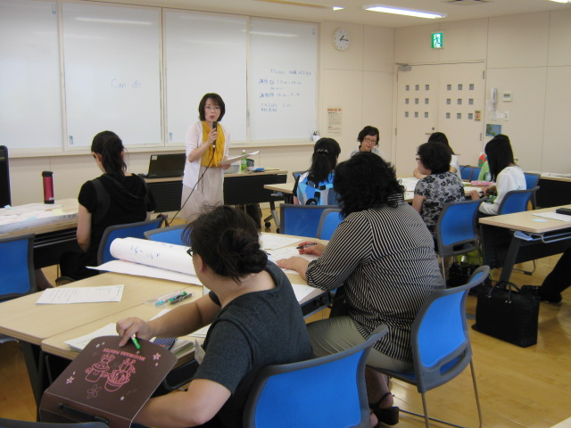

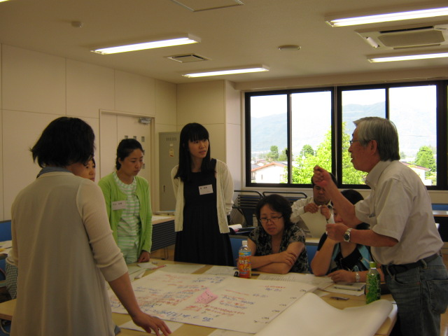
講師：佐藤佳子先生

第14回14：30 ～
「発表準備」
模造紙に発表内容をまとめ模擬授業を考える。

８月２３日（日）
特別講座13：00 ～
Ｈ２６年度グループの体験発表」
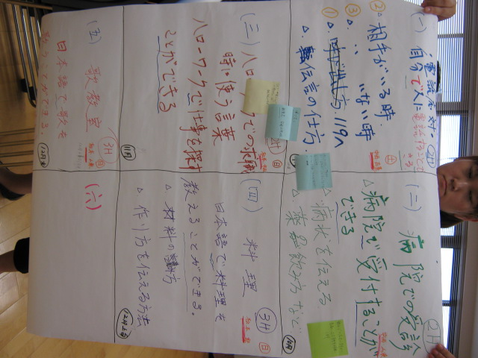
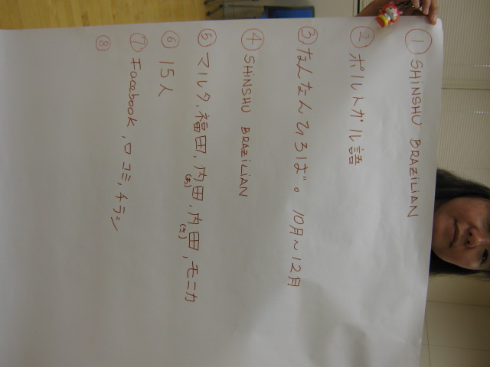
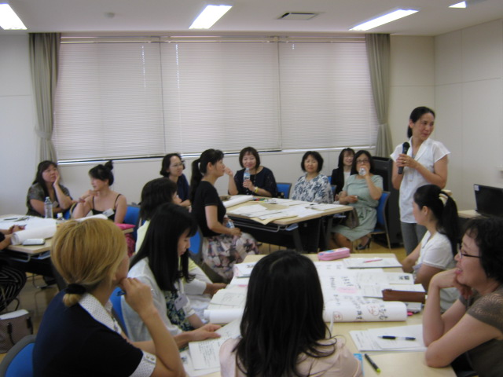

Ｈ２７年度グループごとの活動内容のまとめと、発表準備

演習
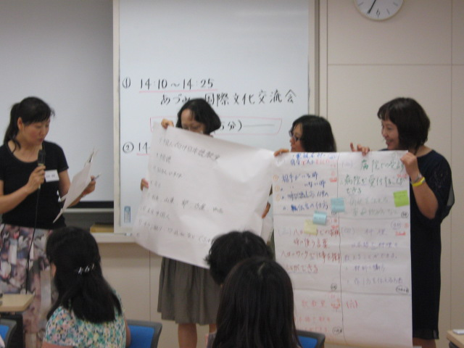
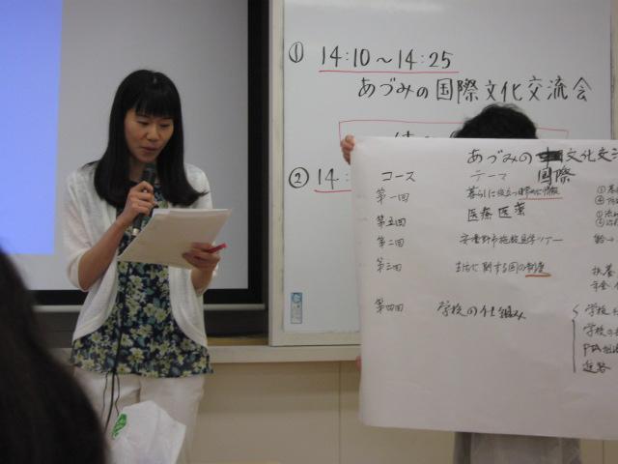

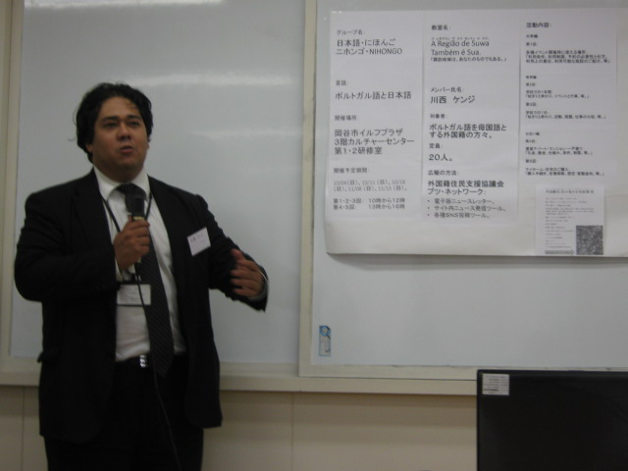
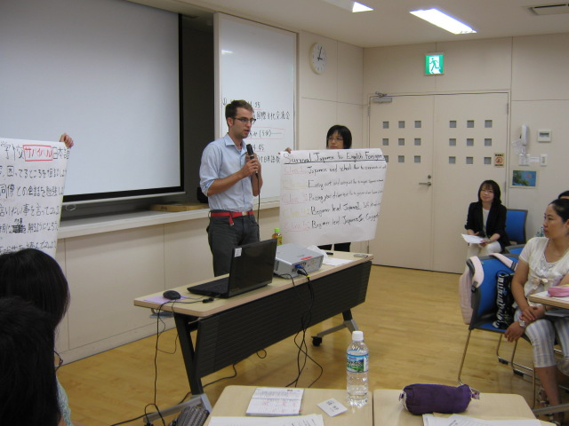

バイリンガル日本語指導者育成講座修了式 ８月２３日（日） １５：４０ ～
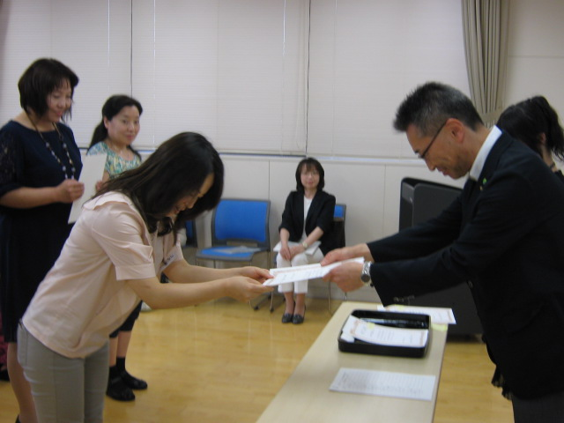

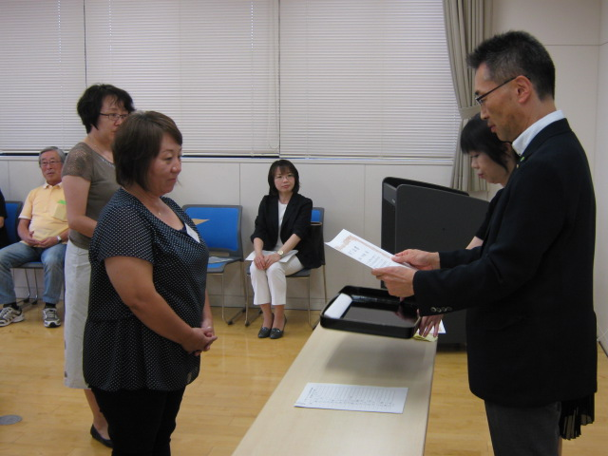
修了式次第
１ 開式 15:40～
２ 修了証書授与
３ 国際課長あいさつ
４ 閉式
５ 記念撮影

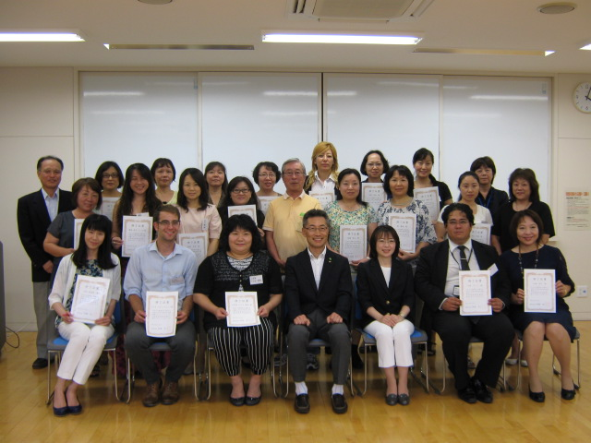

記念撮影
